MEDIENINFORMATION
Erprobtes Betreuungskonzept von Würth Elektronik eiSos unterstützt erstmals auch Nicht-Mitarbeitende
Eines für alle: Kitz@eiSos steht ab sofort externen Familien offen
Waldenburg, 16. September 2025 – Seit über zehn Jahren bietet die betriebliche Kindertagespflege Kitz@eiSos jungen Familien am Standort Waldenburg eine liebevolle, flexible und verlässliche Betreuung. Was bisher Mitarbeitenden von Würth Elektronik eiSos vorbehalten war, steht ab sofort auch Familien außerhalb des Unternehmens offen: Das beliebte Kitz-Betreuungskonzept kann nun von allen Interessierten genutzt werden.
In enger Kooperation mit dem Verein kit - Familiäre Kindertagesbetreuung Hohenlohekreis e. V. betreibt Würth Elektronik eiSos seit 2013 das Kitz@eiSos in Waldenburg-Hohebuch. In einer eigens dafür renovierten Wohnung auf dem Gelände der Heimvolkshochschule Hohebuch finden Kinder unter drei Jahren ein zweites Zuhause: mit liebevoll eingerichteten Räumen, festen Bezugspersonen und täglich frisch zubereiteten Mahlzeiten. Spiel, Spaß und Bewegung gehören fest zum Tagesablauf. Kleine Entdecker können hier in einem geschützten Rahmen die Natur erleben und ihre Umwelt erforschen.
Für eine bessere Vereinbarkeit von Familie und Beruf
Das Kitz wurde geschaffen, um Mitarbeitenden von Würth Elektronik den Wiedereinstieg nach der Elternzeit zu erleichtern. Die Vorteile sprechen für sich: Flexible und verlässliche Betreuungszeiten von 7:00 bis 18:00 Uhr bzw. freitags bis 12:30 Uhr bieten Planungssicherheit. Wenige Schließtage erleichtern zusätzlich die Vereinbarkeit von Familie und Beruf. Ein komfortabler Betreuungsschlüssel von drei Kindern pro Tagespflegeperson und die familiäre Atmosphäre mit maximal zehn Kindern gleichzeitig vor Ort machen das Kitz@eiSos zu einem Wohlfühlort für die Kleinsten. So hat sich die Kindertagespflege als fester Bestandteil einer familienfreundlichen Unternehmenskultur bei Würth Elektronik etabliert. Nun steht sie erstmals auch externen Familien offen.
Freie Plätze für 2025 – jetzt informieren
„Das Kitz@eiSos hat in den vergangenen Jahren vielen Eltern bei Würth Elektronik geholfen, Familie und Beruf unter einen Hut zu bringen“, sagt Vanessa Stein, Ansprechpartnerin im Unternehmen für das Kitz@eiSos. „Wir wissen also aus eigener Erfahrung, wie wertvoll ein verlässliches Betreuungsangebot für junge Familien ist. Deshalb ist es ein schöner Schritt, dass nun auch Familien außerhalb des Unternehmens von unserem Kitz@eiSos profitieren können.“ Wer sich für einen Platz interessiert, findet weitere Informationen unter https://kit-hohenlohekreis.de/waldenburg.html.

Verfügbares Bildmaterial
Folgendes Bildmaterial steht druckfähig im Internet zum Download bereit: https://kk.htcm.de/press-releases/wuerth/
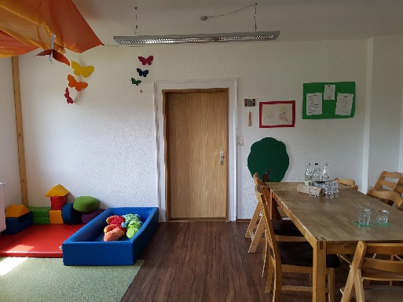  Bildquelle: Würth Elektronik  Zusammen wachsen: Das Kitz@eiSos bietet Kindern unter drei Jahren eine liebevolle und verlässliche Betreuung. | 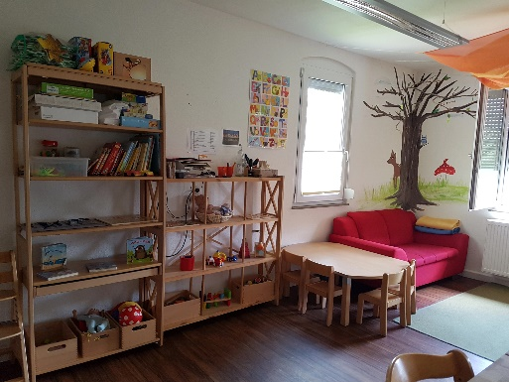  Bildquelle: Würth Elektronik  Wohlfühlort für die Kleinsten: mit viel Abwechslung, aber festen Bezugspersonen

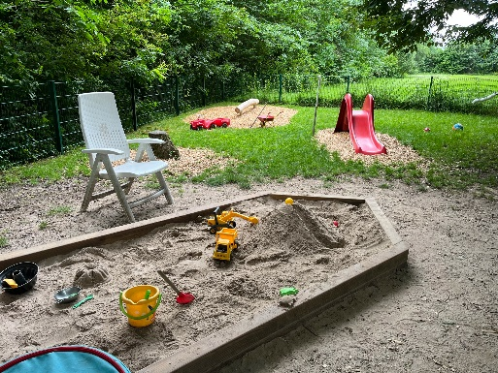  Bildquelle: Würth Elektronik  Natur vor der Tür: Für kleine Entdecker wartet ein großer Garten im Kitz@eiSos. | 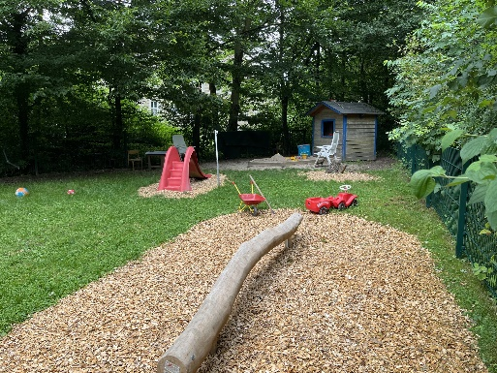  Bildquelle: Würth Elektronik  Frische Luft: Im Freien können die Kleinsten ihren Bewegungsdrang ausleben.

Über die Würth Elektronik eiSos Gruppe
Die Würth Elektronik eiSos Gruppe ist Hersteller elektronischer und elektromechanischer Bauelemente für die Elektronikindustrie und Technologie-Enabler für zukunftsweisende Elektroniklösungen. Würth Elektronik eiSos ist einer der größten europäischen Hersteller von passiven Bauteilen und in 50 Ländern aktiv. Fertigungsstandorte in Europa, Asien und Nordamerika versorgen die weltweit wachsende Kundenzahl.
Das Produktprogramm umfasst passive Bauelemente, Power Module, digitale Isolatoren, Optoelektronik, elektromechanische Komponenten, Wärmemanagementlösungen, Sensoren und Funkmodule. Abgerundet wird das Portfolio durch kundenspezifische Lösungen.
Die Verfügbarkeit ab Lager aller Katalogbauteile ohne Mindestbestellmenge, kostenlose Muster und umfangreicher Support durch technische Vertriebsmitarbeitende und Auswahltools prägen die einzigartige Serviceorientierung des Unternehmens.
Würth Elektronik ist Teil der Würth-Gruppe, dem Weltmarktführer in der Entwicklung, Herstellung und dem Vertrieb von Montage- und Befestigungsmaterial, und beschäftigt rund 7500 Mitarbeitende. Im Jahr 2024 erwirtschaftete die Würth Elektronik Gruppe einen Umsatz von 1,02 Milliarden Euro.
Würth Elektronik: more than you expect!
Weitere Informationen unter www.we-online.com

Weitere Informationen:  Würth Elektronik eiSos GmbH & Co. KG  Sarah Hurst  Clarita-Bernhard-Straße 9  81249 München  Telefon: +49 7942 945-5186  E-Mail: sarah.hurst@we-online.de  www.we-online.com | Pressekontakt:  HighTech communications GmbH  Brigitte Basilio  Brunhamstraße 21  81249 München  Telefon: +49 89 500778-20  E-Mail: b.basilio@htcm.de  www.htcm.de

